**ФЕДЕРАЛЬНОЕ ГОСУДАРСТВЕННОЕ АВТОНОМНОЕ ОБРАЗОВАТЕЛЬНОЕ УЧРЕЖДЕНИЕ ВЫСШЕГО ОБРАЗОВАНИЯ**

**МОСКОВСКИЙ ПОЛИТЕХНИЧЕСКИЙ УНИВЕРСИТЕТ**

***Факультет Информационных технологий Кафедра Информатики и информационных технологий***

# направление подготовки

**09.03.02 «Информационные системы и технологии»**

ЛАБОРАТОРНАЯ РАБОТА № 2

**Дисциплина:** Технология кроссплатформенного программирования

**Тема:** Введение в программирование на языке Java

# Выполнил(а): студент(ка) группы

Хайруллина Алина Ринатовна

(Фамилия И.О.)

**Дата, подпись**

(Дата) (Подпись)

**Проверил:**

(Фамилия И.О., степень, звание) **(Оценка)**

**Дата, подпись**

(Дата) (Подпись)

# Замечания:

**Москва 2023**

# ЛАБОРАТОРНАЯ РАБОТА № 2

1.1

**Задание:** в одномерном массиве удалить промежуток элементов от максимального до минимального.

import java.util.Arrays; import java.util.LinkedList; import java.util.List;

public class Program {

public static void main(String args[]) {

List<Integer> integerList = new LinkedList<>(Arrays.asList(-5, 3,0,3,7,- 2,8));

System.out.println(integerList); int min = Integer.MAX_VALUE; int max = Integer.MIN_VALUE; Integer tmpVal;

for (Integer integer : integerList) { tmpVal = integer;

if (tmpVal > max) { max = tmpVal;

}

if (tmpVal < min) { min = tmpVal;

}

}

int indMin = Math.min(integerList.indexOf(min),integerList.indexOf(max));

int indMax = Math.max(integerList.lastIndexOf(min),integerList.lastIndexOf(max));

System.out.println("Наибольший элемент: " + max); System.out.println("Наименьший элемент: " + min); integerList.subList(indMin + 1, indMax).clear(); System.out.println(integerList);

}

}

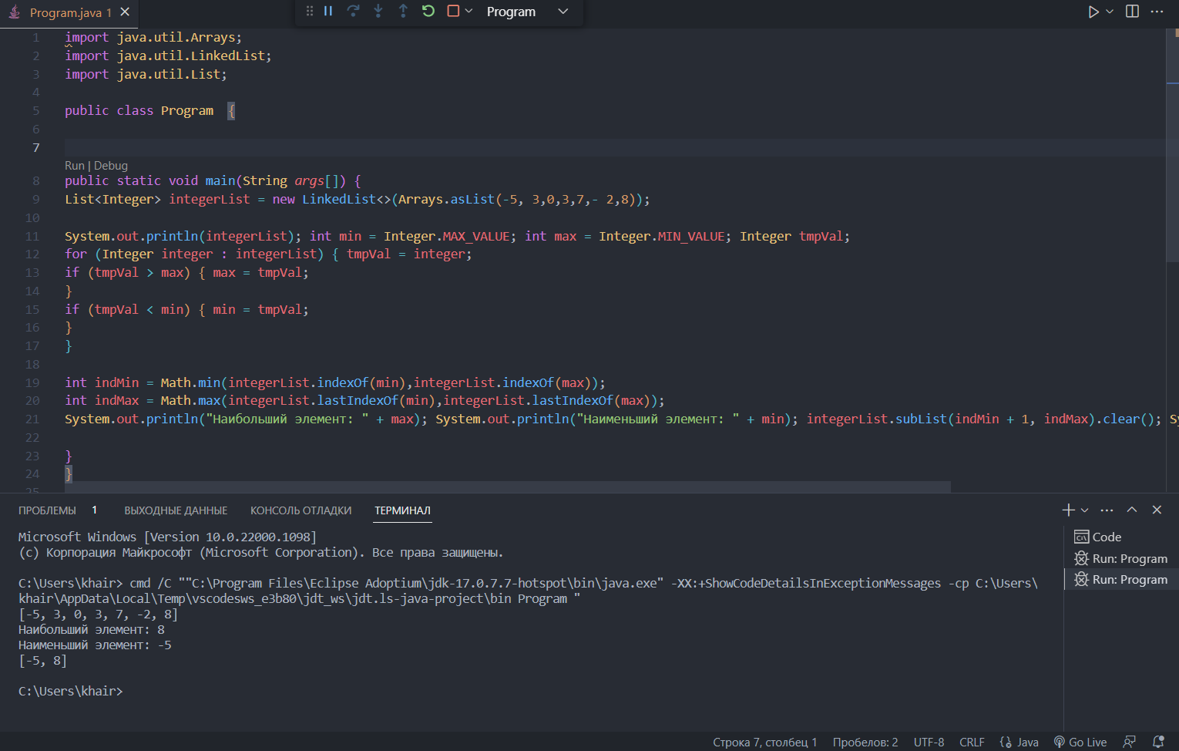

1.2

**Задание:** задается массив. Написать программу, которая вычисляет, сколько раз введенная с клавиатуры цифра встречается в массиве.

import java.util.Scanner;

public class Program {

public static void main(String args[]) {

Scanner scanner = new Scanner(System.in); int[] arr = {2,4,5,2,3};

System.out.println("Введите элемент: "); int n = scanner.nextInt();

int sum = 0;

for (int i = 0; i < 5; i++) { if (arr[i] == n) {

sum++;

}

}

System.out.println("Сумма элементов: " + sum);

}

}

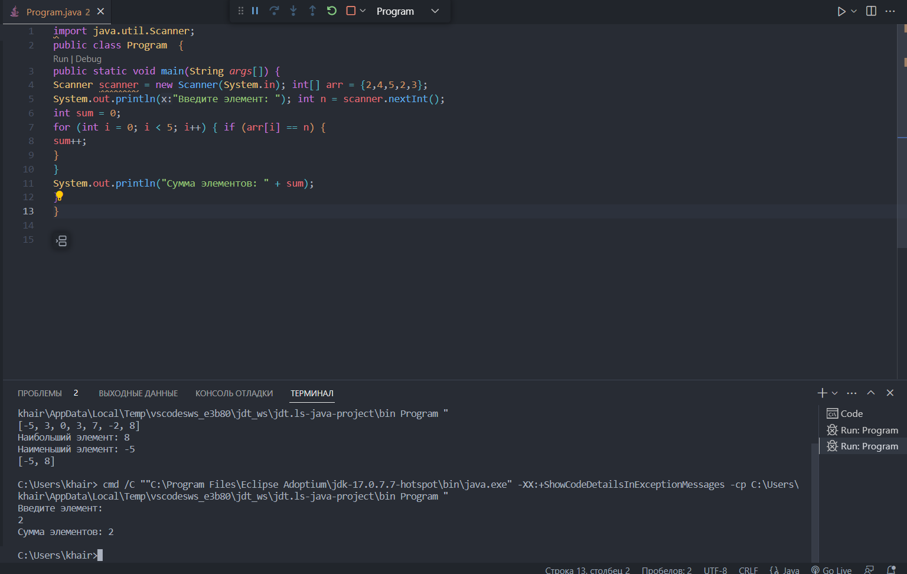

2.1

**Задание:** дан двумерный числовой массив. Значения элементов главной диагонали возвести в квадрат.

import java.util.Arrays;

public class Program {

public static void main(String args[]) {

int [][] arr = {{5,7,3,17}, {7,0,1,12}, {8,1,2,3},{2,5,6,2}};

System.out.println(Arrays.deepToString(arr)); double sum = 0;

int num = 0;

for (int i = 0; i < 4; i++) { for (int j = 0; j < 4; j++) {

if (j - i > 0 && arr[i][j] > 0) { sum += arr[i][j];

num++;

}

}

}

System.out.println("Сумма элементов: " + sum); System.out.println("Количество элементов: " + num);

}

}

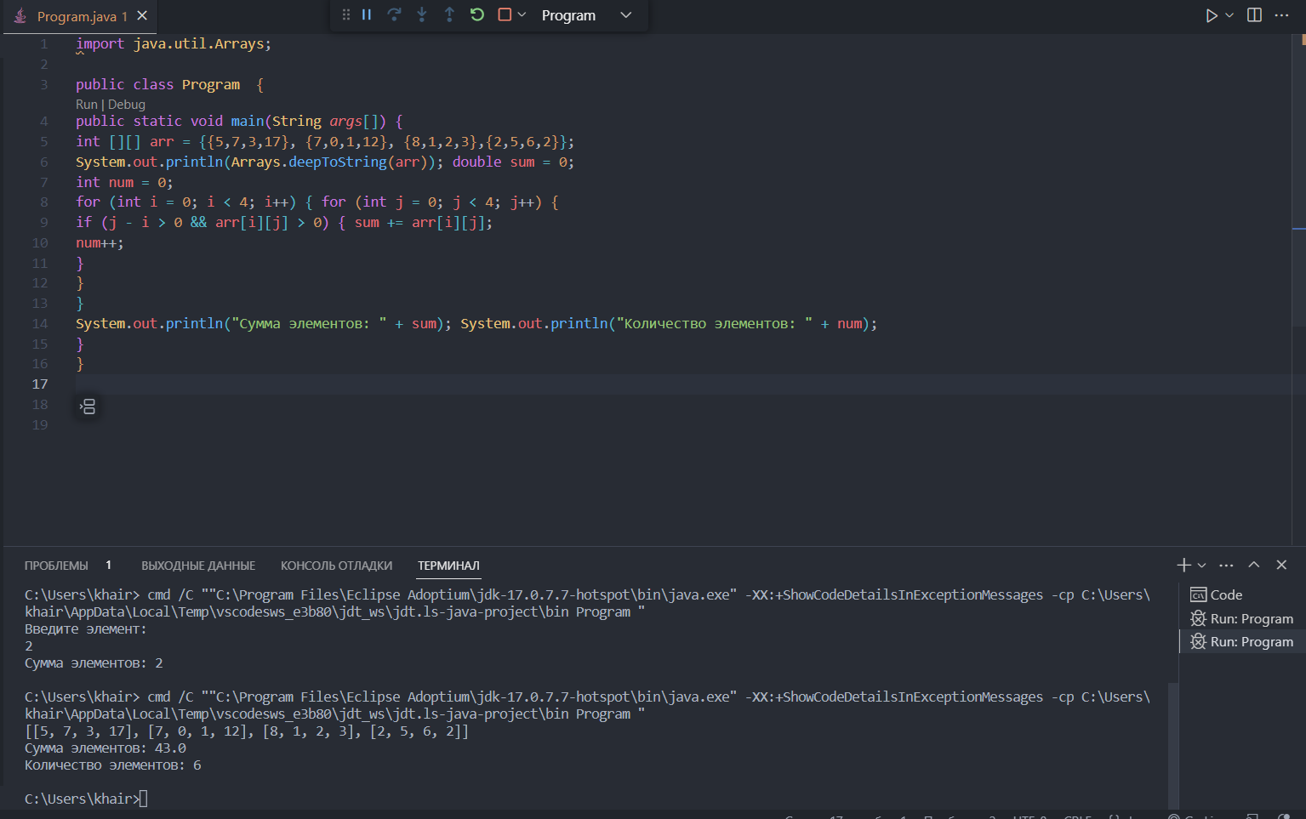

2.2

**Задание**: вычислить сумму и число положительных элементов матрицы A[N, N], находящихся над главной диагональю.

import java.util.Arrays;

public class Program {

public static void main(String args[]) {

int [][] arr = {{5,7,3,17}, {7,0,1,12}, {8,1,2,3},{2,5,6,2}};

System.out.println(Arrays.deepToString(arr)); for (int i = 0; i < 4; i++) {

for (int j = 0; j < 4; j++) { if (i == j) {

arr[i][j] = arr[i][j]* arr[i][j];

}

}

}

System.out.println(Arrays.deepToString(arr));

}

}

